|  |  |
| --- | --- |
| **Arts visuels** | **LA GRANDE LESSIVE**  <https://www.lagrandelessive.net/participer/pistes-de-travail/> |

**« Fleurir ensemble ! »**

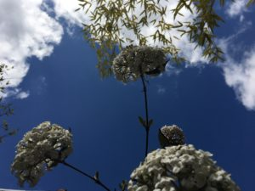

Le linge et les fleurs occupent les fenêtres depuis des temps immémoriaux.

Le 26 mars, le printemps commence dans de nombreuses régions du monde. L’éclosion des fleurs en est l’une des manifestations.

Le cycle des saisons s’accomplit d’un hémisphère à l’autre. Cette rotation rappelle celle des tambours de machine à laver, moins poétique que la symbolique de la fleur, … !

Les fleurs poussent dans les conditions les plus rudes et dans les lieux les plus inattendus.

La fleur incarne l’espoir, l’amour, la fragilité, …, l’attention à l’autre… Son choix n’est jamais anodin, la composition de bouquets non plus. Une forme de langage s’élabore à travers eux. En ces temps de confinement, dialoguer par leur entremise revient à retrouver et apprécier des modalités de communication …

* **Le 26 mars, il est possible de représenter des fleurs en dessin, peinture, photographie ou par tout autre moyen sur un format A4, avant de suspendre les réalisations d’une personne ou d’une même famille à un fil tendu au moyen de pinces à linge.**
* **Il est également** envisageable d’associer des fleurs véritables à leur représentation**.**
* **Une autre piste s’offre aussi : partir de mots, de synonymes.**

**En voici une liste :** éclore, s’épanouir, bourgeonner, boutonner, briller, croître, embellir, enjoliver, enrichir, grandir, imager, orner, parer, pigmenter, se développer, se former,

se propager…

*Essayons de « Fleurir ensemble! ». Témoignons de notre inventivité et de notre fraternité. Faisons réseaux, rhizomes, en diffusant cette proposition dans notre immeuble, notre rue, notre quartier, …*

*D’après le site de « La grande lessive »*